Obarvení květin

Cílem pracovního listu je poskytnout návod na pokus s barvením květin.

Pomůcky: psací potřeby, pastelky, na pokus: sklenice, voda, inkoust, bílá květina – karafiát, maceška, sněženka
Obarvení květin

________________________________________________________
- Přečti si návod na pokus s obarvením květin a do textu doplň tato slova:
vodu, nožem, lžičkou, žilky, minut

Do skleničky nalij studenou ____________. Rozmíchej v ní _________________ inkoust, aby voda byla výrazně zabarvená.
Popros dospělého, aby stonek bílé květiny seřízl _______________ nejlépe šikmo a ponoř její dolní část do obarvené vody.
Nech květiny stát při pokojové teplotě v obarvené vodě, dokud se ______________ v rostlině výrazně nezbarví.
To může – v závislosti na podmínkách a na stavu květiny – trvat několik desítek __________________až několik hodin.
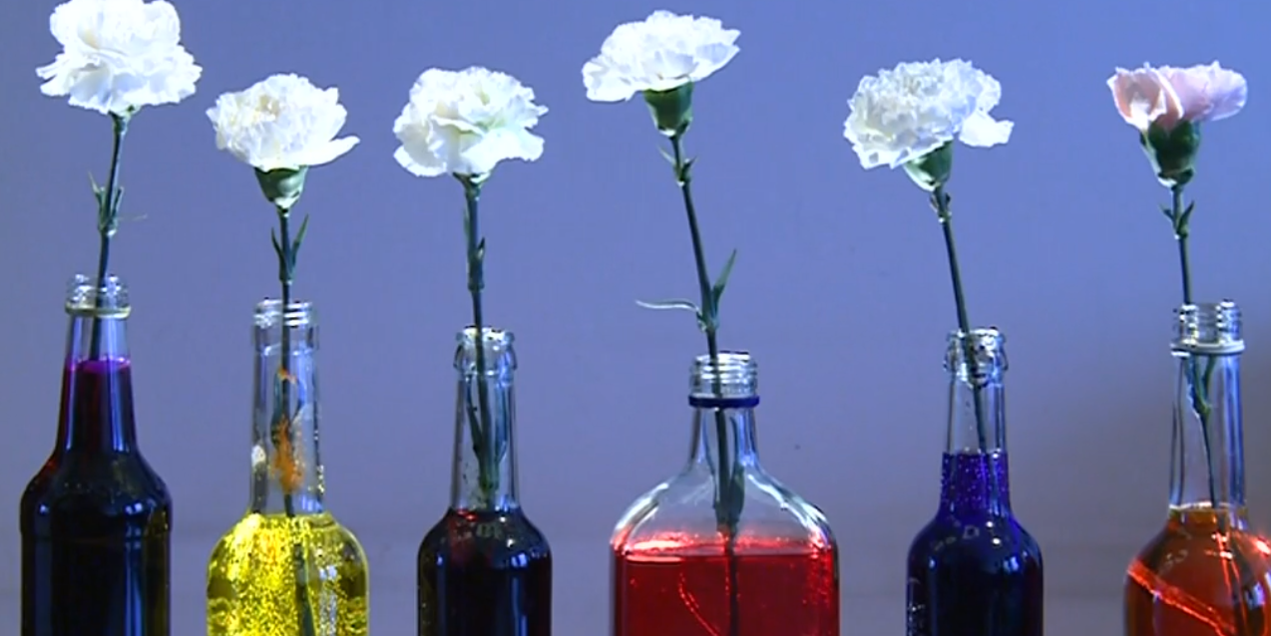

- Napiš svoji domněnku, za jak dlouho a v které části se začne rostlina zabarvovat.
……………………………………………………………………………………………………………
……………………………………………………………………………………………………………

- Pokus si vyzkoušej a do tabulky zapisuj svoje pozorování:
Čas na hodinkách | Zabarvení rostliny  (která část rostliny je zbarvená) | Stav rostliny  (svěží, mírně zvadlá…)

- Vyhodnoť výsledek pokusu:
………………………………………………………………………………………………………………………………………………………………………………………………………………………………………………………………………………………………………………………………………………………………

Co jsem se touto aktivitou naučil/a:
……………………………………………………………………………………………………………………………………………………………………………………………………………………………………………………………………………………………………………………………………………………………………..
Autor: Andrea Tláskalová
Toto dílo je licencováno pod licencí Creative Commons [CC BY-NC 4.0]. Licenční podmínky navštivte na adrese [https://creativecommons.org/choose/?lang=cs].

